附件1

信访举报问题现场整改落实情况

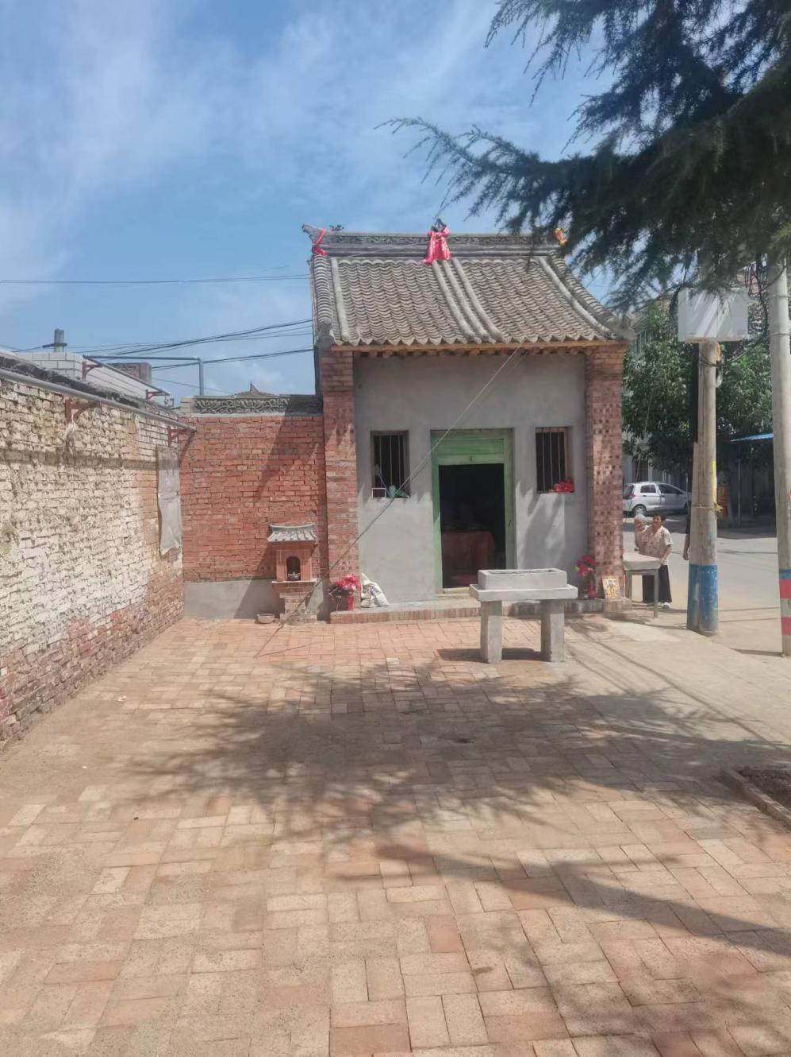

寺庙位于齐村一组街道西侧

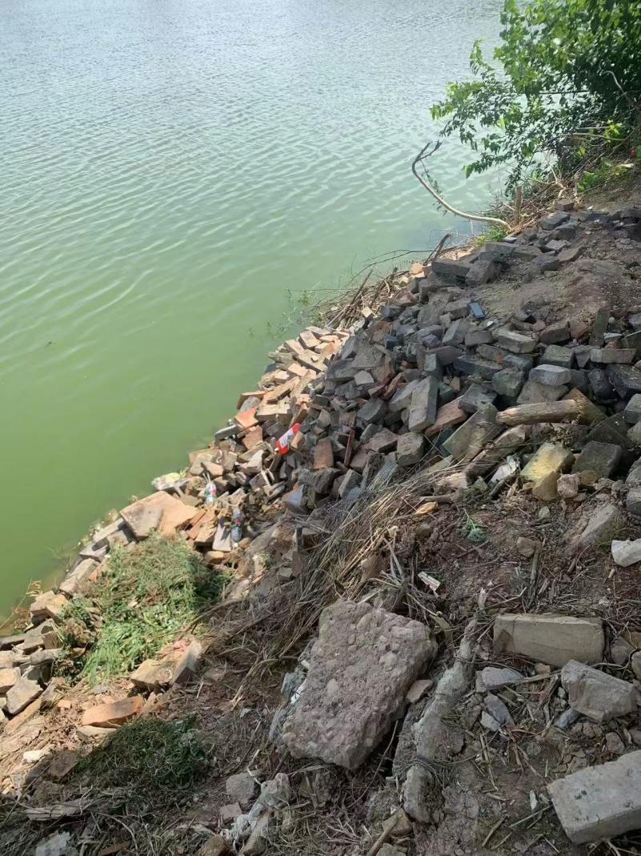

交办问题整改前

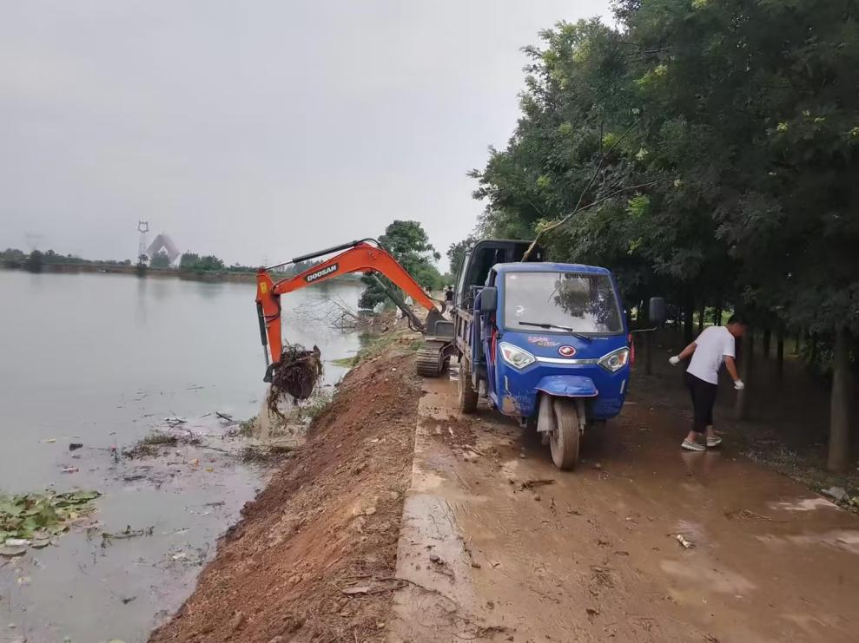

交办问题整改落实中

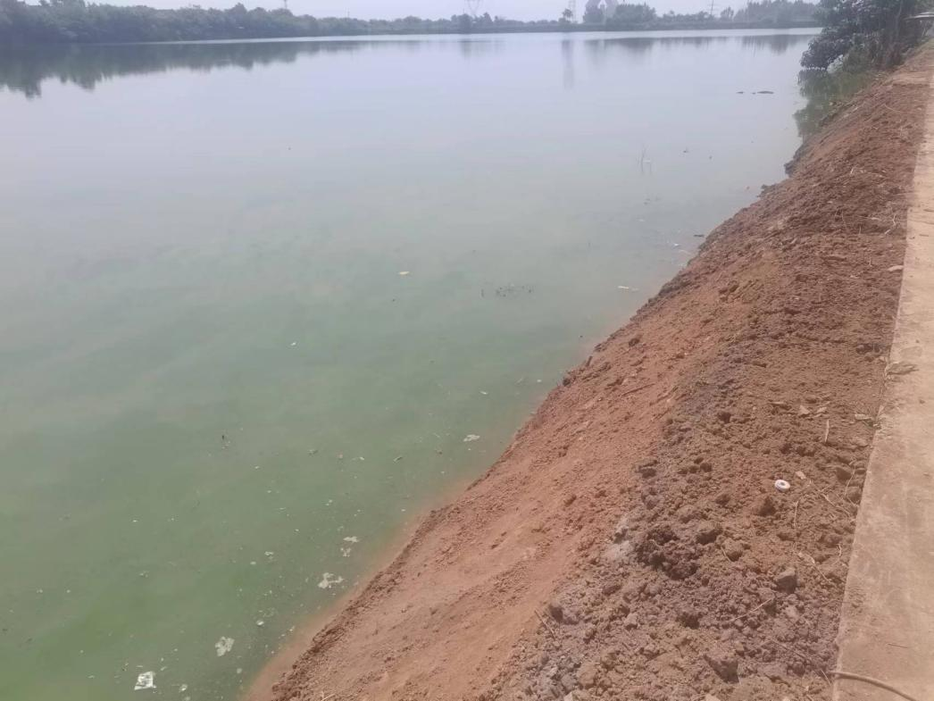

交办问题整改落实后

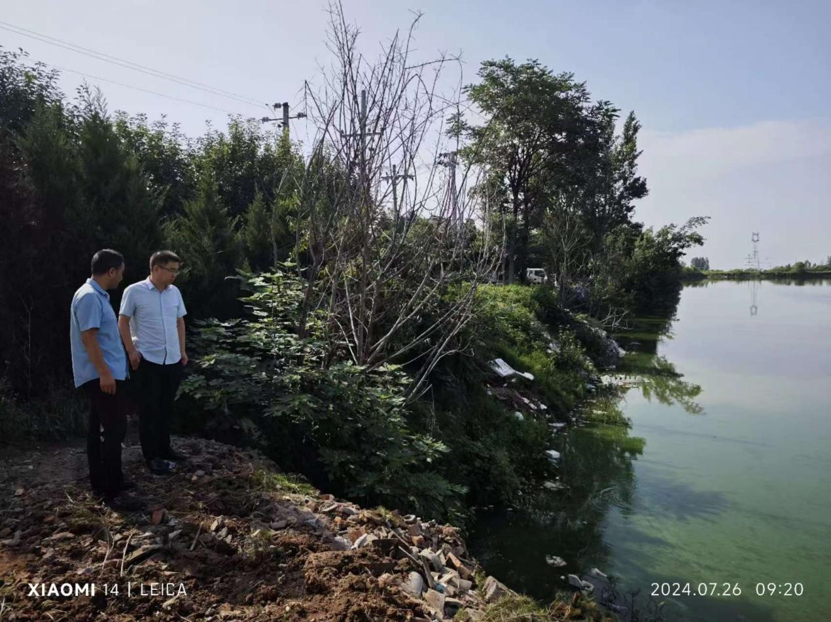

法门镇、县民宗局领导查看信访问题现场

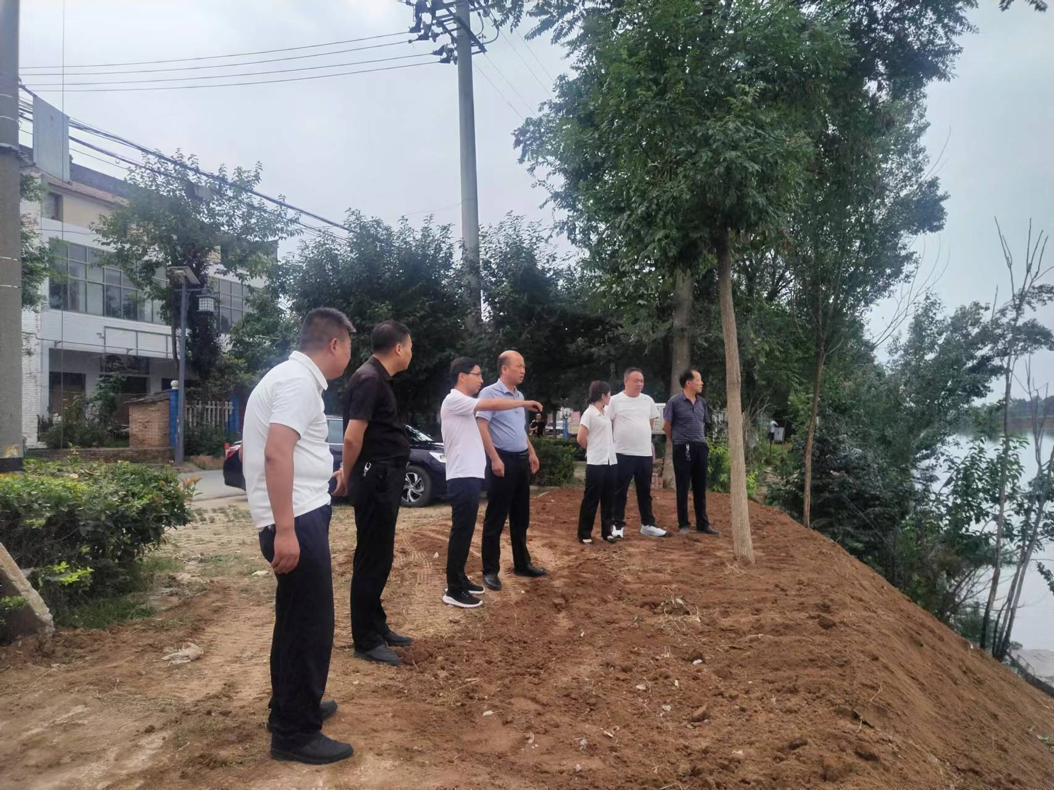

法门镇、市生态环境局扶风分局、县大气办联合督查

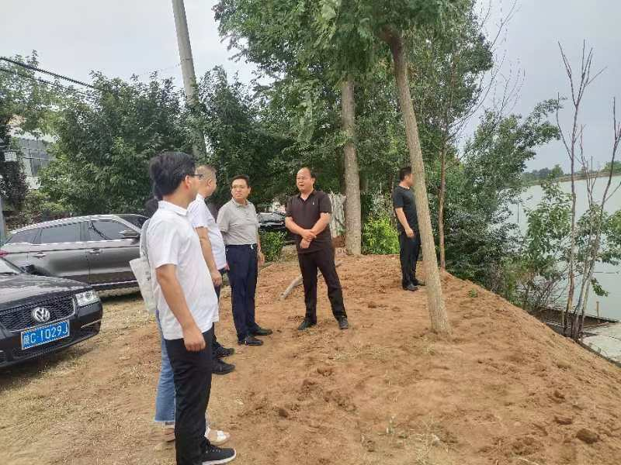

法门镇、县城市管理执法局主要领导检查整改落实

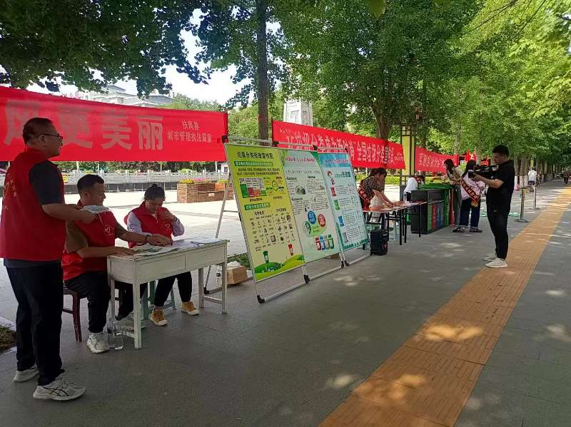

县城市管理执法局上街宣传生态环境保护政策

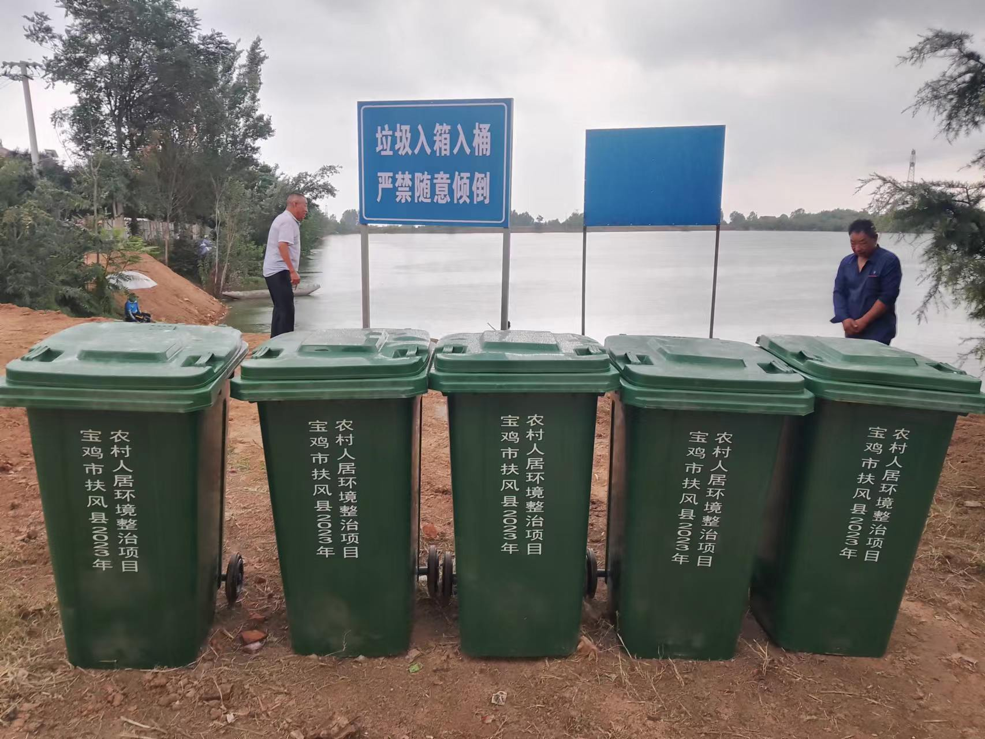

交办问题整改落实后面貌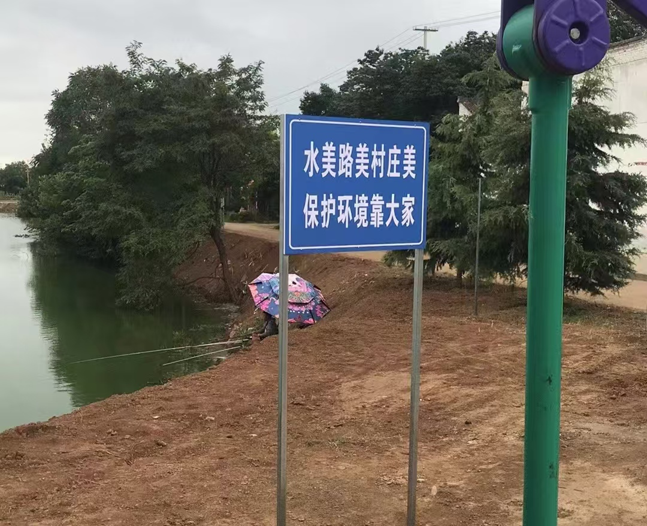

交办问题整改落实后面貌

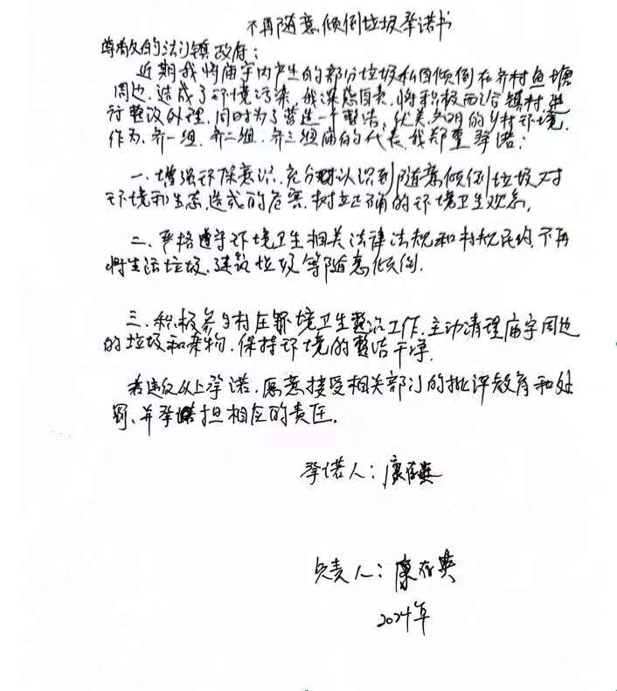

寺庙负责人康存英承诺书